Гулянья в детском саду на Рождество.
Святки, или, как их ещё называют, Святые вечера- это зимний народный праздник, который начинается на Рождество и длится целых две недели, до самого Крещения.
Святки ассоциируются с весельем, песнями, гуляньями и угощениями. Люди ходят друг к другу в гости: Христа славят и хозяев поздравляют. А хозяева за это угощают гостей.
Ещё не успели остыть детские эмоции от Новогоднего чуда, как их ожидают не менее таинственные и веселые мероприятия, посвященные Рождеству Христову, Святкам. Вот и мы сейчас вспомним, как весело отмечали Рождество в детском саду: к нам в гости приходили дети из других групп. Они колядовали, читали стихи, пели песни, прославляющие Христа. Мы их угощали конфетами, шоколадом. А потом мы все вместе играли в народные игры, беседовали о добрых поступках. Праздник получился очень веселым, дружным и задорным.

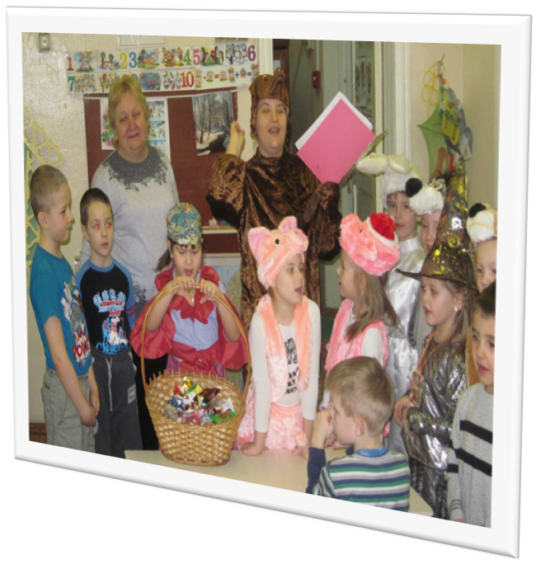
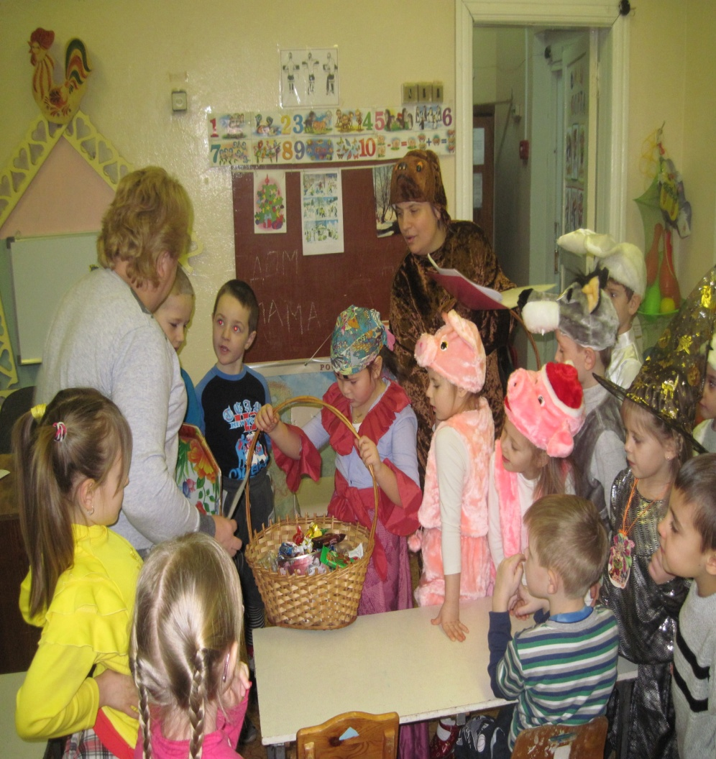

Пусть ваши ожидания,
И милые гадания,
На святки испытания,
Удачу принесут.
А в жизни за старания,
Добро и сострадание,
За миропонимание
Награду Вам дадут!

Корреспондент: Даша Рыбакова
Редактор: Юлия Александровна

